text-shadow: 0 1px 0 rgba(0,0,0,0.3);

* Здесь **0** – отступ по оси X;
* **1px** – отступ по оси Y;
* **0** – радиус размытия тени;
* **rgba(0,0,0,0.3)** – цвет тени.

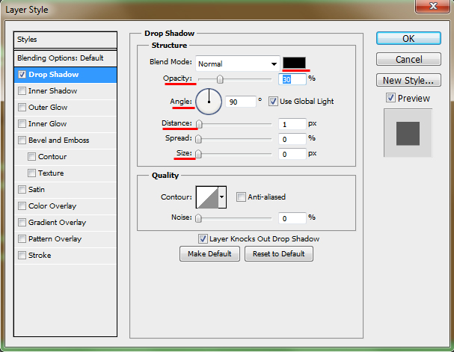

Здесь параметр **Opacity** отвечает за прозрачность, параметр **Distance** отвечает за отступ по оси Y, параметр **Size** отвечает за размытие, и параметр **Angle** отвечает за отступ по оси X. Так как наша тень падает под прямым углом, значит отступ по оси X будет равен нулю. Цвет тени можно узнать в квадратике напротив параметра **Blend Mode**:

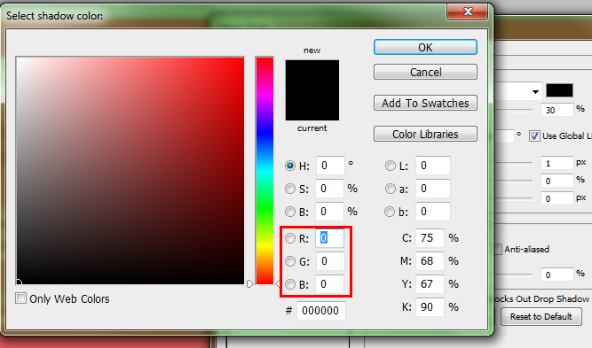

Значение цвета в RGB формате и с альфа-каналом в данном случае будет выглядеть таким образом:

text-shadow: 0 1px 0 rgba(0,0,0,0.3);